Theseus ja Minotauros
Myöhemmin samana vuonna Theseus sai kuulla järkyttävästä tapahtumasta, joka toistui joka yhdeksäs vuosi Ateenassa. Kreetan kuningas Minos oli hyökännyt sukupolvi aikaisemmin Ateenaan ja vaatinut veroksi seitsemän poikaa ja seitsemän tyttöä, jotka oli lähetettävä joka yhdeksäs vuosi Kreetalle uhrata Minotaurukselle, Minoksen hirviömäiselle pojalle, joka oli syntynyt kuningatar Pasifaen ja Marathonin härän liitosta, kun härkä oli vielä elänyt Kreetalla; Minotauruksella oli härän pää ja ihmisen ruumis ja ateenalaisille se edusti sivistymättömien barbaarien kontrolloimattomia himoja ja eläimellisiä ominaisuuksia. Theseus kysyi Aigeukselta, miksi hänen omaa nimilappuaan ei laitettu arpaluukkuun, josta onnettomat lapset valittiin Kreetalle lähetettäviksi; Aigeus naurahti ja sanoi, ettei prinssiä voitu laskea veroksi. Theseus vaati, että hänet pitäisi asettaa yhden valituksi tulleen pojan tilalle – hän päätti surmata Minotauruksen.
Seitsemän ateenalaista poikaa ja tyttöä lähti Minoksen mustapurjeisella laivalla Pireuksesta, Ateenan satamasta. Surullinen Aigeus pyysi kapteenia nostamaan valkoisen purjeen paluumatkalla, jos Theseus onnistuisi tehtävässään, niin että voitaisiin ryhtyä järjestelemään juhlia voitokkaan kotiinpaluun kunniaksi. Merimatkalla Kreetalle Theseus kuuli irstaan Minoksen kiusaaman tytön huudot ja haastoi kuninkaan voimainkoetukseen. Minos pyysi isäänsä Zeusta sinkoamaan salaman mereen oman jumalallisen syntyperänsä vakuudeksi; salama välähtikin, minkä jälkeen Minos heitti ylimielisesti kultasormuksensa mereen ja vaati Theseusta palauttamaan sormuksen todistaakseen siten olevansa Poseidonin poika. Epäröimättä Theseus sukelsi mereen ja saapui pian isänsä palatsiin; hänet toivotti tervetulleeksi Amfitrite, Poseidonin suloinen vaimo, joka ei vain ojentanut Theseukselle Minoksen sormusta, vaan lisäksi asetti hänen otsalleen kauniin ruususeppeleen ja kietoi hänet purppuraviittaan. Theseus seisoi taas pian laivan kannella sukelluksestaan huolimatta ihmeellisen kuivana. Nereidit ratsastivat aalloilla laivan rinnalla ja ateenalaiset lapset yhtyivät heidän ylistyslauluunsa; Minos tuli hyvin levottomaksi ja jätti tytöt rauhaan koko loppumatkaksi.
Kuten perinteinen tapa vaati, Minos viihdytti Kreetalla nuoria vieraitaan Knossoksen palatsissaan sinä iltana, joka edelsi heidän syöttämistään Minotaurukselle. Prinsessa Ariadne rakastui juhlissa Theseukseen ja tarjoutui auttamaan, jos Theseus veisi hänet mukanaan Ateenaan Minotaurus eli palatsin alla olevassa sokkelossa, jota kutsuttiin labyrintiksi; Ariadne antoi Theseukselle labyrintin piirustuksen, jotka sen arkkitehti, kuuluisa Daidalos, oli antanut hänelle kuningas Minoksen kiusaksi. Seuraavana aamuna nuoret ateenalaiset heitettiin sokkeloon; Ariadne antoi Theseukselle myös narukerän ja kiinnitti narun toisen pään labyrintin uloskäyntiin. Theseus astui pimeyteen ja purki narua kerältä samalla kun harppoi aikaisempien uhrien luurankojen yli. Hän kuuli kaukaa hirviön murahdukset ja suunnisti niitä kohti; lopulta hän löysi Minotauruksen suuresta hallista sokkelon keskustasta tämän juuri aikoessa kuristaa yhden lapsista. Theseus käytti hyväkseen painotaitojaan, mutta havaittuaan ne tehottomiksi petoa vastaan surmasi sen yhdellä hyvin tähdätyllä nyrkiiniskulla. Sen jälkeen hän keräsi ateenalaiset yhteen ja narun opastuksella selvisi pian ulos sokkelosta. Ariadne oli järjestänyt laivan lähtövalmiiksi ja pian he olivat turvallisesti matkalla takaisin Ateenaan. Laivalla riemuittiin suuresti sinä yönä.
Kun laiva pysähtyi ottamaan vettä Dian (Naksoksen) saarella, Theseus hylkäsi julmasi Ariadnen rannalle. Ariadne katsoi miten laiva katosi horisontin taakse ja syvästi masentuneena aikoi hirttäytyä. Asettaessaan hirttosilmukan kaulaansa hän kuuli kaukaista musiikkia ja laulua. Häntä lähestyi rantaa pitkin joukko mainadeja perässään kaunis nuorukainen, jolla oli muratteja hiuksissaan ja thyrsossauva kädessään. Ariadne tiesi heti, että kyseessä oli Dionysos, ja heidän rakkautensa kesti vuosikausia. Kun Ariadne kuoli, Dionosys asetti tähtien joukkoon kruunun jonka hän oli antanut vaimolleen häissä, ja siitä tuli tähtikuvio Corona Borealis (Pohjan Kruunu).
Kenties Theseuksen paatunut käytös sai palkkansa; kun laiva lähestyi Ateenaa, kapteeni, jonka oli vallannut riemuitsevien matkustajien jännitys, ei muistanut kohottaa valkoista purjetta. Kuningas Aigeus seisoi Akropoliin reunalla, kun hän näki mustan purjeen surullisen viestin; luullen poikansa kuolleen hän hyppäsi omaan kuolemaansa.
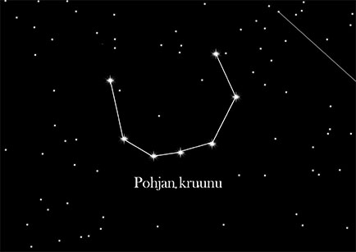
Kuva 1 1 Tähtikuvio Pohjan Kruunu
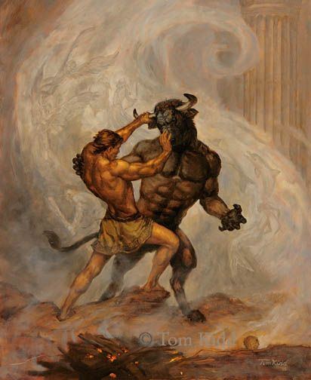
Kuva 1 2 Theseus ja Minotaurus

https://fi.wikipedia.org/wiki/N%C3%A1xos
https://www.ostatahti.fi/blog/pohjan-kruunu/

